**“SUPERLATIVE ADJECTIVES” EIGHT (8°) GRADE**

**Asignatura:** Inglés  **Curso:** Octavo

**Fecha:**  semana del 13 al 23 de Octubre, 2020 **Docente:** Paula Sepúlveda Millán

**Nombre del Alumno:** ______________________________

**I.- Objetivo de Aprendizaje:** OA8. Demostrar conocimiento y uso del lenguaje en conversaciones y exposiciones por medio de las siguientes funciones: identificar y describir lugares y personas(escuchar). OA9. Demostrar comprensión de ideas generales e información explicita en textos adaptados y auténticos simples, en formato impreso o digital (leer). OA14. Escribir una variedad de textos breves, como descripciones, utilizando los pasos del proceso de escritura, ocasionalmente con apoyo, de acuerdo a un modelo y a un criterio de evaluación. OA12 Identificar y usar estrategias para apoyar la comprensión de los textos leídos

**II.- Contenidos:** “Superlative Adjectives”

**III.- Objetivo de la clase:** Identificar los adjetivos superlativos y aplicarlos dentro de la oración siguiendo modelo enseñado por profesora

**IV.- Indicaciones generales:**

Leer atentamente las instrucciones y **NO OLVIDAR ESCRIBIR NOMBRE Y APELLIDO A TU GUÍA**

Usar diccionario y /o traductor Google

Repasar contenidos de clases y PPt anterior (Clases On Line)

Todas las actividades serán evaluadas en los plazos establecidos

**V.- Actividad a desarrollar:** “Superlatives” se usan para comparar una cualidad entre 3 cosas, persona, objetos, etc, su regla para aplicar en oraciones es similar a los “Comparatives”

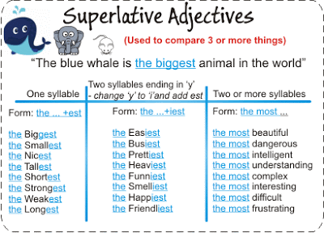

Observa el siguiente link que explica y enseña con más ejemplos: https://www.youtube.com/watch?v=orLwiZBVoyA

**VI.-** **Retroalimentación:** la retroalimentación se hará en clases “on line” para aclarar dudas, feedback, instrucciones, enviar actividades vía Whats App o correo institucional

**“Ticket de salida”**: será evaluado en clases “on line” al identificar “superlatives” en oraciones , siguen modelo

**VII.- Fecha de envío:** Entrega y recepción de las guías los días miércoles 14 y 21 de Octubre en el colegio

**VIII.- Cómo y/o donde enviar:** vía correo electrónico (capturar imagen en celular y /o escanear) a: [paula.sepulveda@colegio-reneschneider.cl](mailto:paula.sepulveda@colegio-reneschneider.cl) hasta el día 23 de Octubre.

completa en las líneas de los siguientes ejercicios usando “SUPERLATIVES”, siguiendo modelos

ejemplo:

Santiago is **the most polluted** city in Chile (Stgo. es la ciudad más contaminada en…)

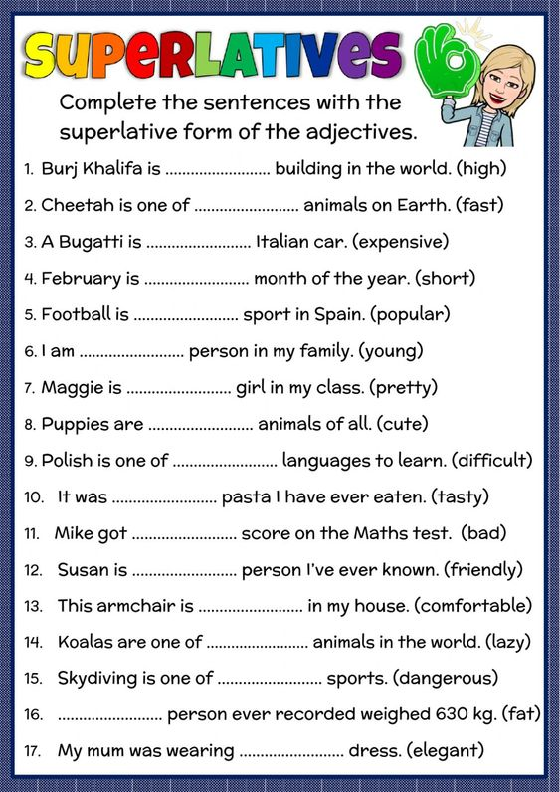I am **the youngest** person in my family (soy la más jóven en mi familia)